Guía3. Informe final Proyecto APT
Asignatura Capstone

1. Informe final Proyecto APT
El objetivo de este informe es que describas los aspectos más relevantes de tu Proyecto APT. Es importante que fundamentes las decisiones que tuviste que tomar a lo largo del proceso.

A continuación, encontrarás distintos campos que deberás completar con la información solicitada, los que dan cuenta del resumen de tu proyecto APT y sus principales resultados.

Nombre del proyecto | FeriaPlace: aplicación web para gestionar los puestos de ferias de temporada
Área (s) de desempeño(s) | Desarrollo de software · Desarrollo de aplicaciones web · Gestión y administración de bases de datos
Competencias | 1. Ofrecer propuestas de solución informática de acuerdo con los requerimientos de la organización.  2. Construir modelos de datos escalables para soportar los requerimientos de la organización.  3. Construir el modelo arquitectónico de una solución sistémica.  4. Desarrollar una solución de software utilizando técnicas que sistematicen su desarrollo y mantenimiento.  5. Programar consultas o rutinas para manipular información de una base de datos.

Estudiante | Bastian Reyes · RUT 20.533.576-5 (proyecto individual autorizado por Jefatura de Carrera)
Carrera / Sede | Ingeniería en Informática · Maipú
Asignatura / Sección | Capstone (PTY4614) · 010V
Docente | Reginaldo del Carmen Salinas Bruna
Versión | Borrador del informe final · 04-11-2026 (Semana 12). Entrega final: Semana 16. Los resultados marcados en amarillo se completan en las Semanas 13 y 14.
Repositorio | https://github.com/bastian380/eriaplace-fase1

1. Relevancia del proyecto APT
Qué problema buscó solucionar el proyecto, su relevancia para la profesión, dónde se ubica, a quiénes afecta y cuál es su aporte de valor.

Problema abordado
En las ferias de temporada de Santiago, como las ferias navideñas que se instalan en plazas y parques de distintas comunas, un organizador arrienda puestos por un período con fecha de inicio y de cierre. Hoy esa gestión suele hacerse con planillas, mensajes y planos dibujados a mano: los comerciantes no saben qué puestos quedan libres ni en qué estado está su postulación, el organizador puede entregar dos veces el mismo puesto, el registro de quién pagó queda disperso y la municipalidad no tiene una forma rápida de comprobar en terreno que un puesto está autorizado.
Ubicación y características del contexto
El proyecto se sitúa en la Región Metropolitana de Santiago, con ferias distribuidas por comuna. Para el desarrollo se usó un caso simulado, la "Feria Navideña de Peñalolén" (01 al 24-12-2026, 12 puestos, precio base de $150.000 por temporada), y luego la "Feria Navideña Plaza de Maipú" (8 puestos) para la Ficha 05, porque no se contó con una feria real como cliente. Son ferias con fechas fijas, un recinto con escenario, baños y pasillos, y comerciantes que postulan con su rubro.
A quiénes afecta
• Organizadores de ferias: necesitan asignar puestos sin errores, saber cuánto se ha cobrado y cuánto falta, y ver la ocupación de cada feria.
• Comerciantes y emprendedores: necesitan postular a un puesto, saber su estado sin tener que llamar y contar con un comprobante.
• Municipalidades e inspectores: necesitan verificar en terreno que un puesto está asignado, vigente y pagado.
• Visitantes: pueden encontrar las ferias en un calendario y en un mapa por comuna.
Relevancia para la profesión
El caso reúne problemas típicos del trabajo de un ingeniero en informática: levantar requerimientos de una organización, modelar datos que cambian con el negocio, diseñar una arquitectura cliente-servidor y, sobre todo, garantizar la consistencia de un recurso compartido cuando varias personas actúan al mismo tiempo. Que dos comerciantes no obtengan el mismo puesto es un problema de concurrencia que se resolvió con transacciones y bloqueo de fila (Oracle, s.f.), y se comprobó con pruebas automáticas.
Aporte de valor (simulado)
• Centraliza en una sola aplicación las ferias, sus planos, las postulaciones, las asignaciones y los pagos.
• Evita la doble asignación de un puesto: en 10 rondas de asignaciones simultáneas, siempre una se confirma y la otra recibe un rechazo (409).
• Da transparencia al comerciante ("Mis solicitudes", avisos y credencial con código QR) y al organizador (reporte de ocupación con lo cobrado y lo por cobrar, exportable a Excel).
• Facilita la fiscalización con una credencial QR firmada que un inspector verifica sin iniciar sesión.

2. Objetivos
Objetivo general y objetivos específicos del Proyecto APT.

Objetivo general
Desarrollar una aplicación web (FeriaPlace) que permita gestionar los puestos de ferias de temporada, facilitando a los administradores la creación de ferias con su plano, fechas, ubicación y precios, y a los comerciantes la consulta, solicitud y seguimiento de puestos, con el fin de centralizar y optimizar la administración de estos espacios.
Objetivos específicos y su cumplimiento
N° | Objetivo específico (guía 1.5) | Cumplimiento al 04-11-2026 | Evidencia
1 | Diseñar un modelo de datos escalable que represente usuarios, ferias, puestos, elementos del plano y solicitudes. | Cumplido. 6 tablas (se agregó notificacion) y 7 migraciones sin pérdida de datos. | Figura 7; schema.sql; migrar.js
2 | Construir el modelo arquitectónico del sistema (frontend, API REST y base de datos). | Cumplido. Documentado con el modelo 4+1. | Modelo_4+1, Vista lógica, Vista de desarrollo
3 | Implementar la gestión de ferias y puestos con plano editable y mapa de Santiago por comunas. | Cumplido. Croquis con puestos y elementos, mapa con comunas y perímetro de cada feria. | Figuras 2 y 3
4 | Desarrollar un módulo de solicitudes que valide la disponibilidad y evite que dos comerciantes obtengan el mismo puesto. | Cumplido y comprobado con pruebas de concurrencia (21 de 21 aprobadas). | Figuras 4 y 9
5 | Registrar un precio referencial por puesto y una marca manual del estado de pago, sin pagos reales. | Cumplido. | Figura 4
6 | Generar reportes administrativos de ocupación de los puestos de cada feria. | Cumplido: reporte por feria en pantalla, gráficos y CSV. | Figura 6

No se modificaron el objetivo general ni los específicos. Los ajustes fueron de alcance de la versión 1.0 (sección 4): los pagos en línea y la publicación en internet quedaron fuera.

3. Metodología
Metodología utilizada, fases y procedimientos, y por qué era pertinente para cumplir los objetivos.

Se aplicó una metodología ágil, iterativa e incremental inspirada en Scrum (Schwaber y Sutherland, 2020), adaptada a un trabajo individual con una dedicación de 4 horas diarias. El trabajo se organizó en las tres fases de la asignatura y en iteraciones cortas; cada iteración siguió el ciclo diseñar → crear → probar → integrar (el mismo del ejemplo de carta Gantt del docente) y terminó con un incremento demostrable y su ficha de avance como registro.
Fases y procedimientos
• Fase 1 · Definición (S1 a S5): levantamiento de requerimientos y propuesta, diseño y validación del modelo entidad-relación con casos de prueba, y definición de la arquitectura.
• Fase 2 · Desarrollo (S6 a S11): iteraciones 02 a 05, desde el primer proceso funcional (solicitud → asignación) hasta el reporte de ocupación, la credencial QR y las primeras 13 pruebas automáticas.
• Fase 3 · Cierre (S12 a S16): pruebas de concurrencia y rechazo, instalación en otro equipo, prueba con usuarios, manual, informe final y demostración.
Iteraciones e incrementos
It. | Cierre | Incremento demostrable | Avance v1.0
01 | 11-09 | Alcance, modelo de datos, arquitectura y registro/inicio de sesión con roles | —
02 | 25-09 | Feria con plano en grilla, solicitud y asignación con validación de disponibilidad | —
03 | 30-09 | Salidas: Mis solicitudes (comerciante) e historial (administrador) | —
04 | 08-10 | Ferias de temporada: aprobación de cuentas, calendario, croquis, mapa, precio y pago manual | 87,5 %
05 | 26-10 | Reporte de ocupación con CSV y gráficos, perímetro, credencial QR, avisos, seguridad, 13 pruebas | 95 %
06 | 06-11 | Pruebas de concurrencia y rechazo (21 de 21), consulta MySQL del CU-01, corrección del reporte, modelo 4+1 | 95 %
07 | 13-11 | Instalación en otro computador y CSV en Excel (planificada) | 95 %
08 | 20-11 | Prueba con usuarios, correcciones y manual (planificada) | 100 % (meta)
09 | 04-12 | Informe final, presentación y entrega v1.0 (planificada) | 100 %

Cómo se midió el avance
Cada funcionalidad de la versión 1.0 (F01 a F10) tiene un peso fijo y su aporte es peso × nivel de cumplimiento (terminada y comprobada 100 %, parcial 50 %, iniciada 25 %, no iniciada 0 %). Solo cuenta como terminada una funcionalidad con evidencia (prueba o captura) y los pesos no se cambian para subir el avance. Así se aplicó la idea de incremento "terminado" de Scrum.
ID | Funcionalidad | Peso | Ficha 04 | Ficha 05
F01 | Registro, inicio de sesión y roles | 8 % | 8 pp | 8 pp
F02 | Aprobación de cuentas nuevas | 7 % | 7 pp | 7 pp
F03 | Ferias de temporada y calendario | 12 % | 12 pp | 12 pp
F04 | Plano tipo croquis con puestos y elementos | 15 % | 15 pp | 15 pp
F05 | Mapa de Santiago por comunas | 6 % | 6 pp | 6 pp
F06 | Solicitud y asignación con validación de disponibilidad | 14 % | 14 pp | 14 pp
F07 | Salidas: Mis solicitudes e historial | 8 % | 8 pp | 8 pp
F08 | Precio referencial y marca manual de pago | 10 % | 10 pp | 10 pp
F09 | Reporte de ocupación por feria | 10 % | 5 pp | 10 pp
F10 | Pruebas integrales e instalación | 10 % | 2,5 pp | 5 pp
 | Total | 100 % | 87,5 % | 95 %

Pertinencia
La metodología fue pertinente porque el alcance cambió durante el proyecto (de ferias libres a ferias de temporada) y una planificación en cascada habría obligado a rehacer el diseño. Las iteraciones cortas permitieron mostrar algo funcionando en cada ficha, recibir retroalimentación del docente y priorizar lo esencial. La medición con pesos hizo visible que el desarrollo iba adelantado y que las pruebas y la documentación iban atrasadas, lo que llevó a adelantar las pruebas automáticas.
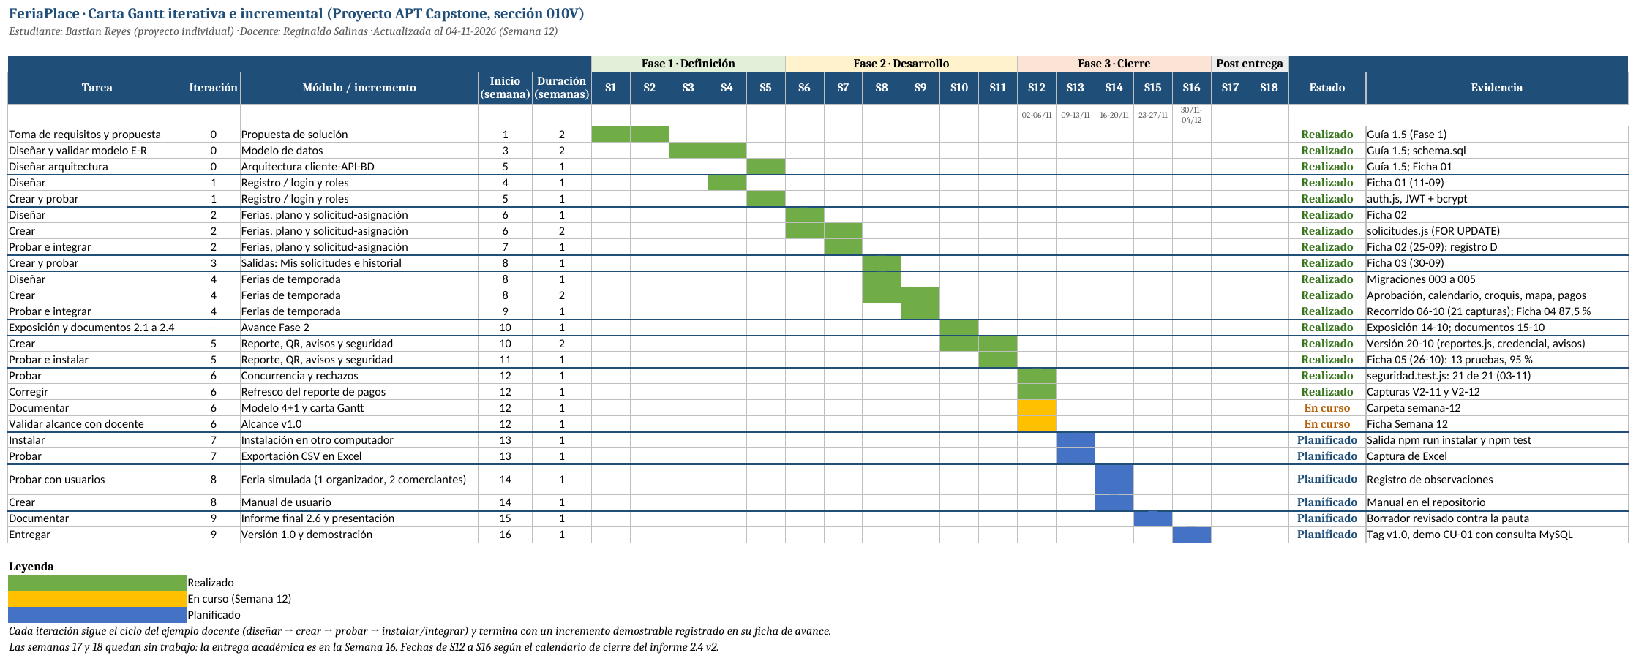
Figura 1. Carta Gantt iterativa e incremental (archivo Carta_Gantt_Iterativa_FeriaPlace.xlsx).

4. Desarrollo
Etapas o actividades, dificultades y facilitadores, y ajustes realizados.

Etapas y actividades
• Levantamiento y propuesta (S1-S2): definición de actores (administrador, comerciante y luego inspector) y del flujo principal CU-01.
• Modelo de datos (S3-S4): modelo entidad-relación validado con casos concretos (asignación simultánea, rechazo, cambio de puesto). Creció de 5 a 6 tablas con migraciones.
• Arquitectura (S5): cliente web, API REST en Node.js con Express (OpenJS Foundation, s.f.-a, s.f.-b) y MySQL 8; seguridad con JWT, bcrypt y permisos por rol (Jones et al., 2015; OWASP Foundation, s.f.).
• Desarrollo de módulos (S4-S11): registro y aprobación de cuentas, ferias de temporada con calendario, plano tipo croquis, mapa de Santiago por comunas y perímetro (Leaflet, s.f.; Biblioteca del Congreso Nacional de Chile, s.f.), solicitudes y asignación con bloqueo de fila (Oracle, s.f.), pagos manuales, reporte de ocupación, credencial QR y avisos.
• Consultas y rutinas (S6-S12): asignación transaccional, listados por usuario y estado, totales cobrado y por cobrar, reporte de ocupación y CSV, y la consulta de comprobación del CU-01.
• Pruebas (S9-S14): recorrido completo con 21 capturas (06-10), 13 pruebas automáticas (26-10), 8 de concurrencia y rechazo (03-11), instalación en otro equipo y prueba con usuarios (pendientes).
• Documentación: fichas 01 a 05, documentos de Fase 2, modelo 4+1 (Kruchten, 1995), carta Gantt, README con guía de instalación, informe final y presentación.
Facilitadores
• Un stack gratuito y conocido (Node.js, Express, MySQL) con documentación oficial completa (OpenJS Foundation, s.f.-a; Oracle, s.f.).
• Iteraciones cortas con ficha de avance, que obligaron a mostrar algo funcionando cada vez.
• Respaldos antes de cada cambio grande y migraciones que se pueden ejecutar varias veces sin dañar datos.
• El uso de un asistente de IA (Claude; Anthropic, 2026) para acelerar la programación y la documentación, revisando y probando cada resultado.
• Trabajar en forma individual, sin depender de la coordinación de un equipo.
Dificultades
• Cambio de alcance: pasar de ferias libres a ferias de temporada cambió el modelo (fechas, precio y plano).
• Plano visual: construir un croquis editable fue más complejo de lo previsto; se partió con una grilla simple.
• Diferencia entre lo presentado y lo construido: la presentación de Fase 1 mostraba Django y PostgreSQL.
• Falta de pruebas automáticas hasta la iteración 05 y pauta de Fase 2 no revisada antes de la exposición de la Semana 10.
• Dependencia del computador del estudiante para las demostraciones.
Ajustes realizados
Ajuste | Motivo | Efecto
Enfoque en ferias de temporada | Tienen fechas, plano y un organizador que cobra por puesto: el caso es más realista y demostrable | Migraciones 003 a 005; ferias recurrentes quedan para después
Stack Node.js, Express y MySQL | JavaScript en servidor y cliente; ya estaba instalado y funcionando | Se actualizó la presentación y la guía 1.5
Pagos en línea fuera de la v1.0 | Una pasarela exige contrato y pruebas que no caben en el plazo | Precio referencial y marca manual de pago
Publicación en internet postergada | No es necesaria para demostrar el caso de uso | Dockerfile listo; instalación probada en otro equipo
Funcionalidades agregadas | El organizador decide quién arrienda y necesita representar el recinto | Aprobación de cuentas, calendario, mapa, croquis, credencial QR y avisos
Pruebas adelantadas | Un cambio podía romper lo que ya funcionaba sin que se notara | 21 pruebas aprobadas antes del cierre
Documentación final adelantada a S15-S16 | La entrega académica es en la Semana 16 | Calendario de cierre S12 a S16

[Completar en la Semana 12: respuesta del docente a la confirmación de los cambios de alcance (pagos manuales y publicación postergada).]

5. Evidencias
Evidencias que permiten visualizar las etapas del Proyecto APT y su resultado final.

Las evidencias comprometidas en la guía 1.5 y su estado:
Tipo | Evidencia | Estado | Ubicación
Avance | Modelo entidad-relación y diagrama de arquitectura | Entregada (15-10) y actualizada (04-11) | Fase 2 y Semana 12 (modelo 4+1)
Avance | Prototipo funcional de módulos base | Entregada | Fichas 02 a 04; capturas recorrido-completo
Avance | Consultas SQL de disponibilidad y asignación | Entregada y comprobada | solicitudes.js; V2-13; seguridad.test.js
Final | Aplicación web FeriaPlace instalable con su guía | Lista; falta instalación en otro PC | Repositorio; README "Instalar desde cero"
Final | Informe final del proyecto | Este documento (borrador) | Semana 12; versión final en S15

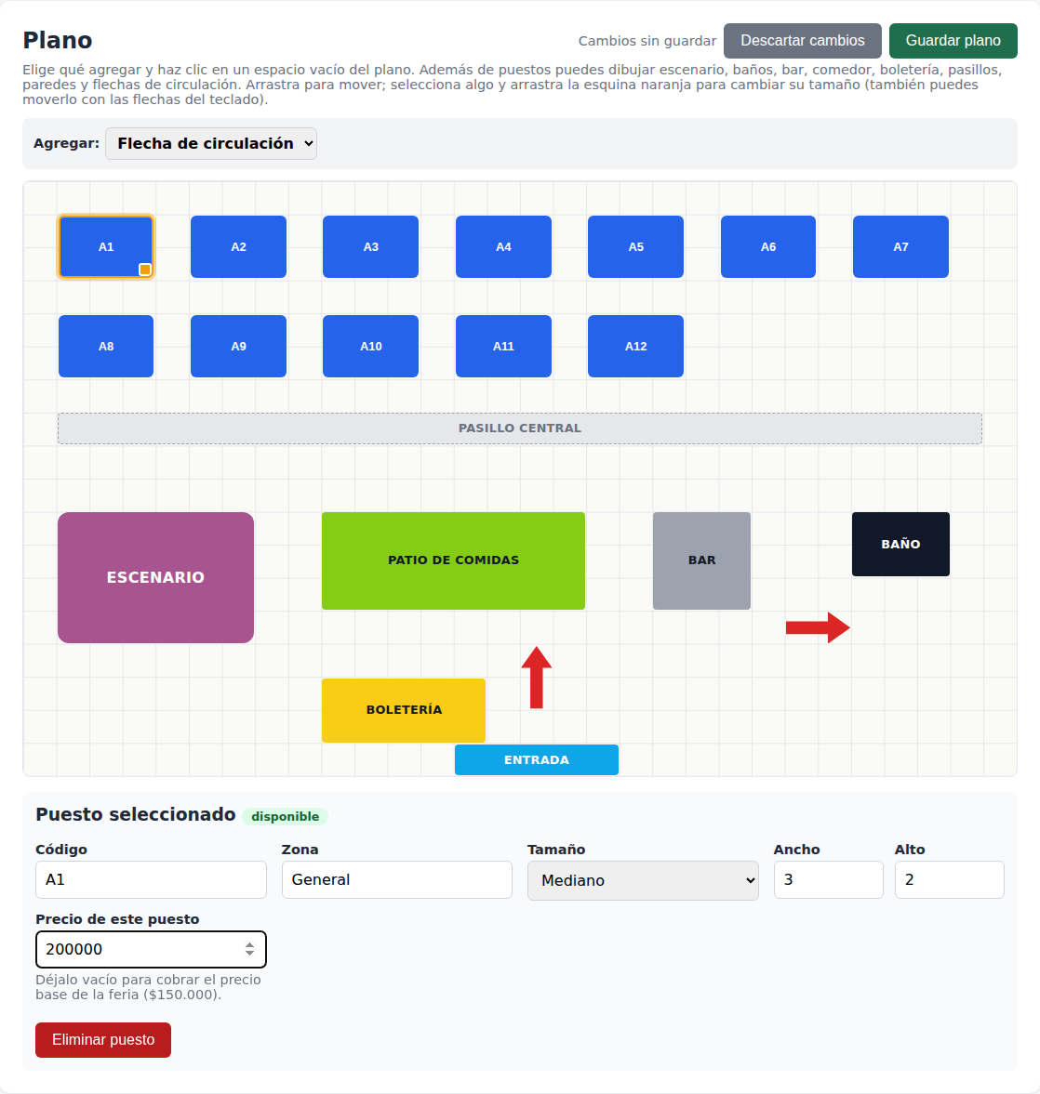
Figura 2. Editor del plano tipo croquis: puestos con precio propio, escenario, patio de comidas, bar, baño, boletería, entrada y flechas.
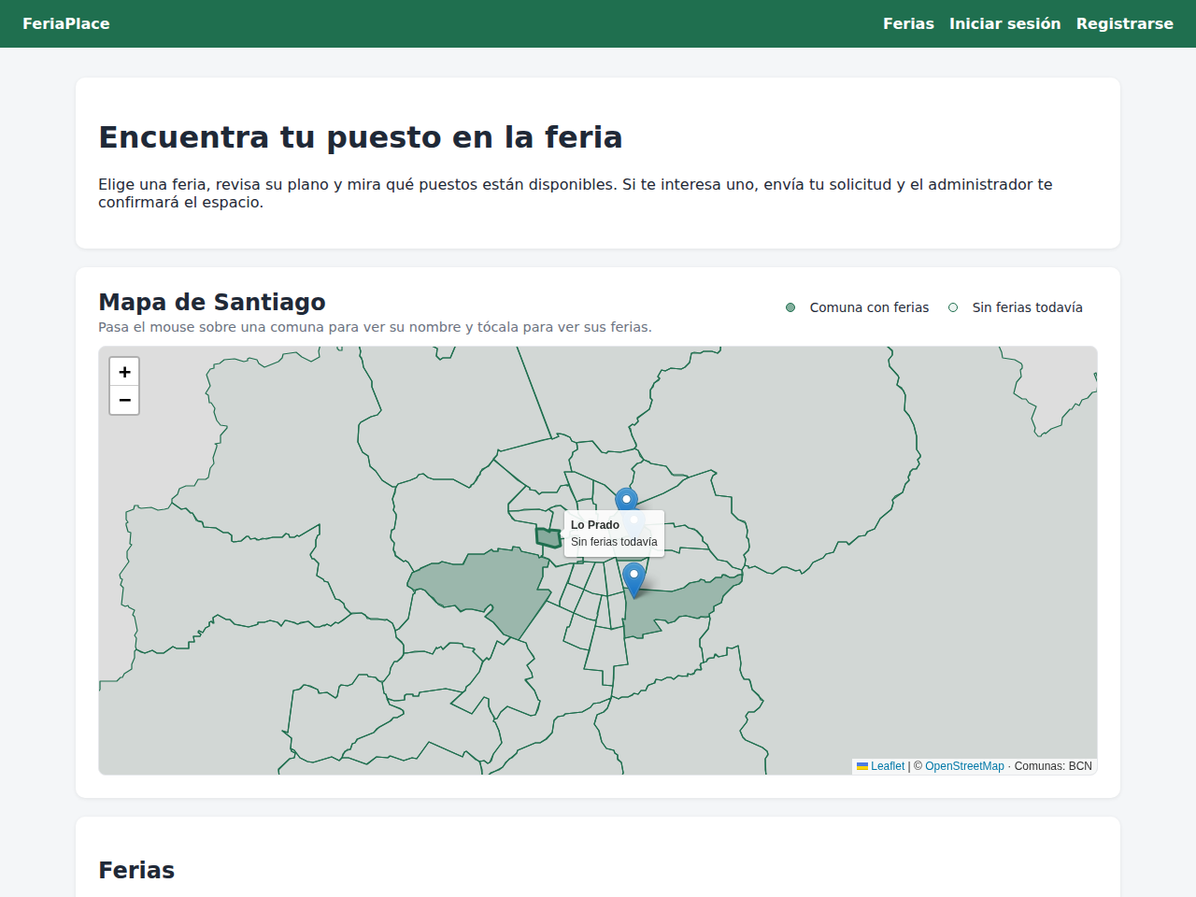
Figura 3. Inicio público con el mapa de Santiago por comunas y las ferias disponibles.
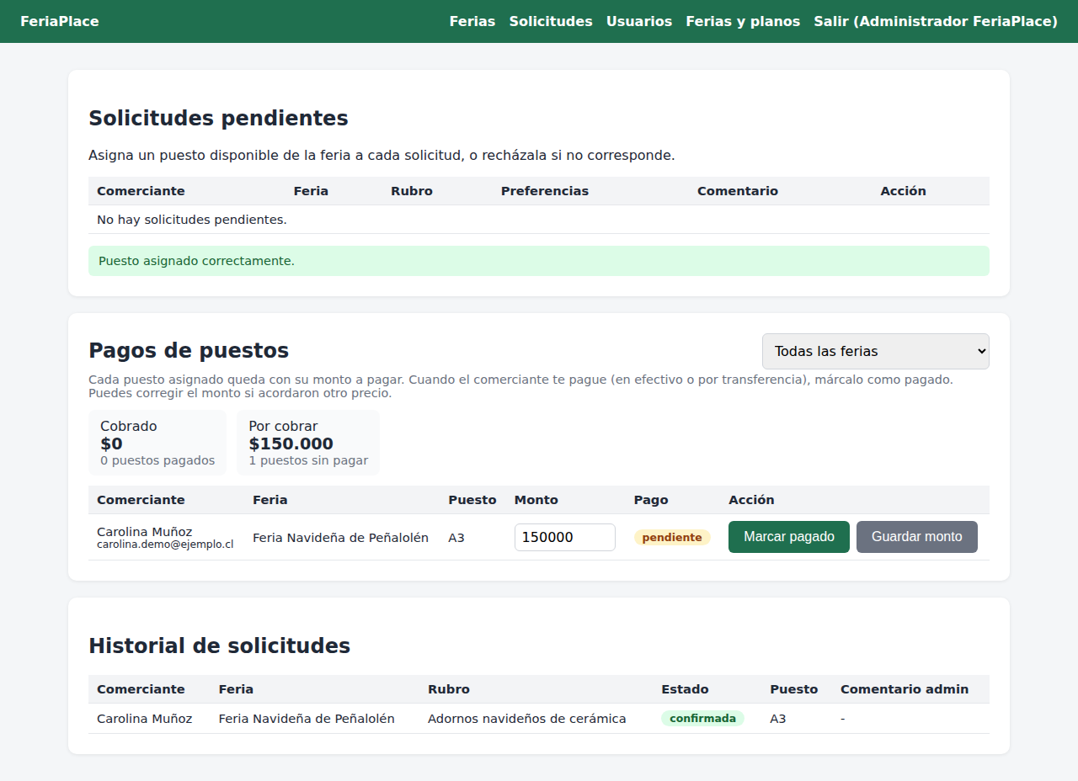
Figura 4. Panel del administrador: puesto A3 asignado con $150.000 y pago pendiente.
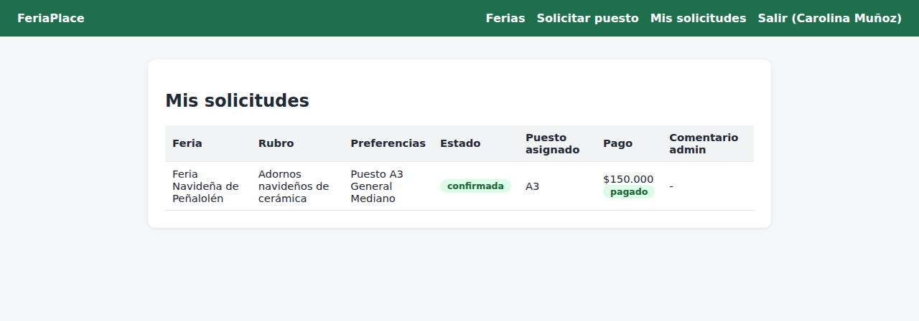
Figura 5. "Mis solicitudes" del comerciante: puesto asignado, monto y estado del pago.
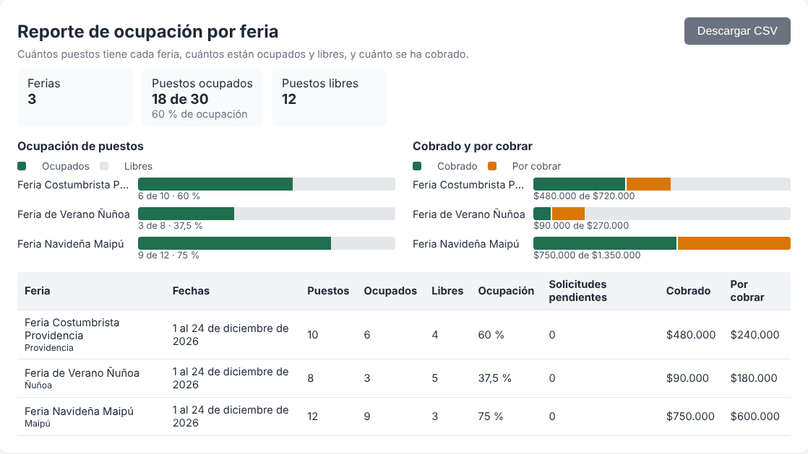
Figura 6. Reporte de ocupación por feria con gráficos de ocupación y de lo cobrado, y botón para descargar CSV.
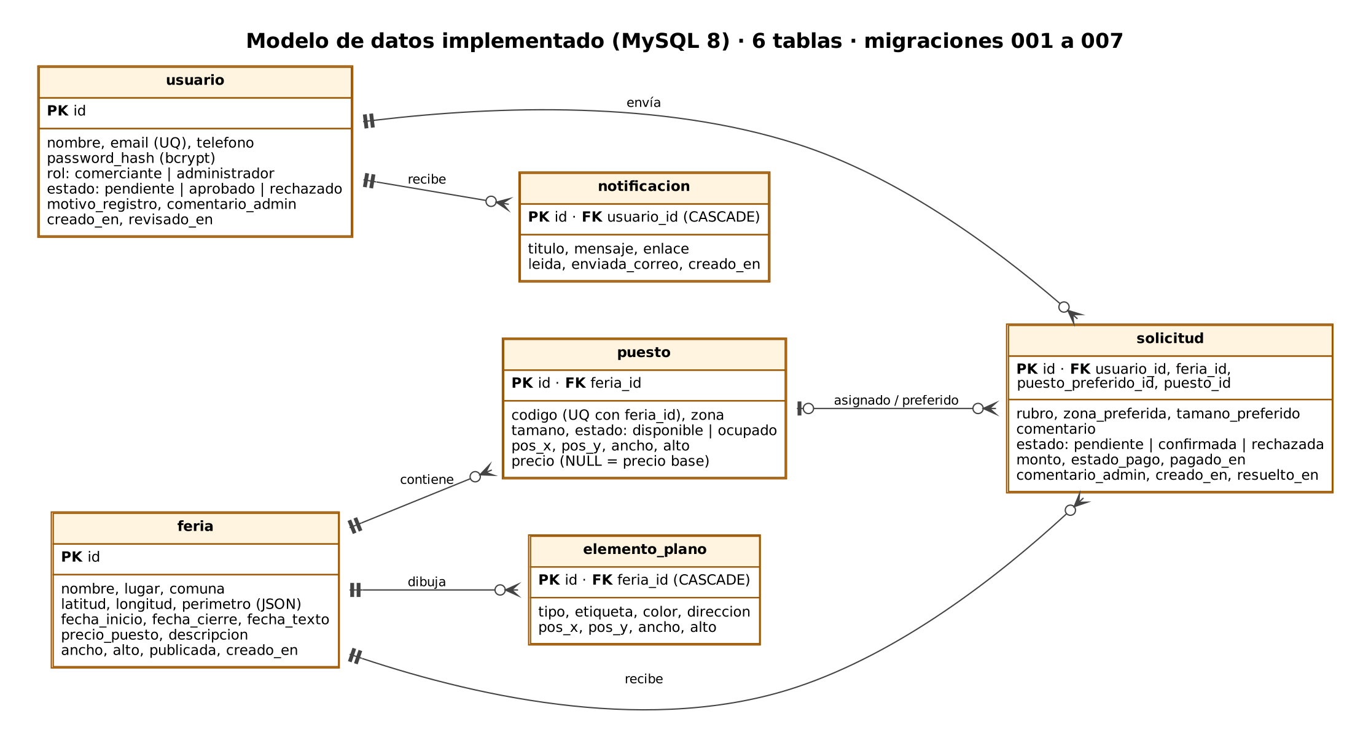
Figura 7. Modelo de datos implementado en MySQL 8 (6 tablas).
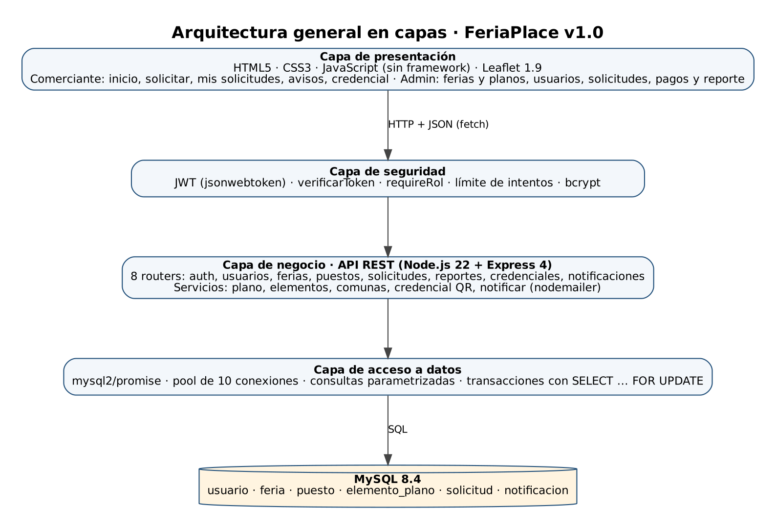
Figura 8. Arquitectura en capas (detalle en el documento del modelo 4+1).
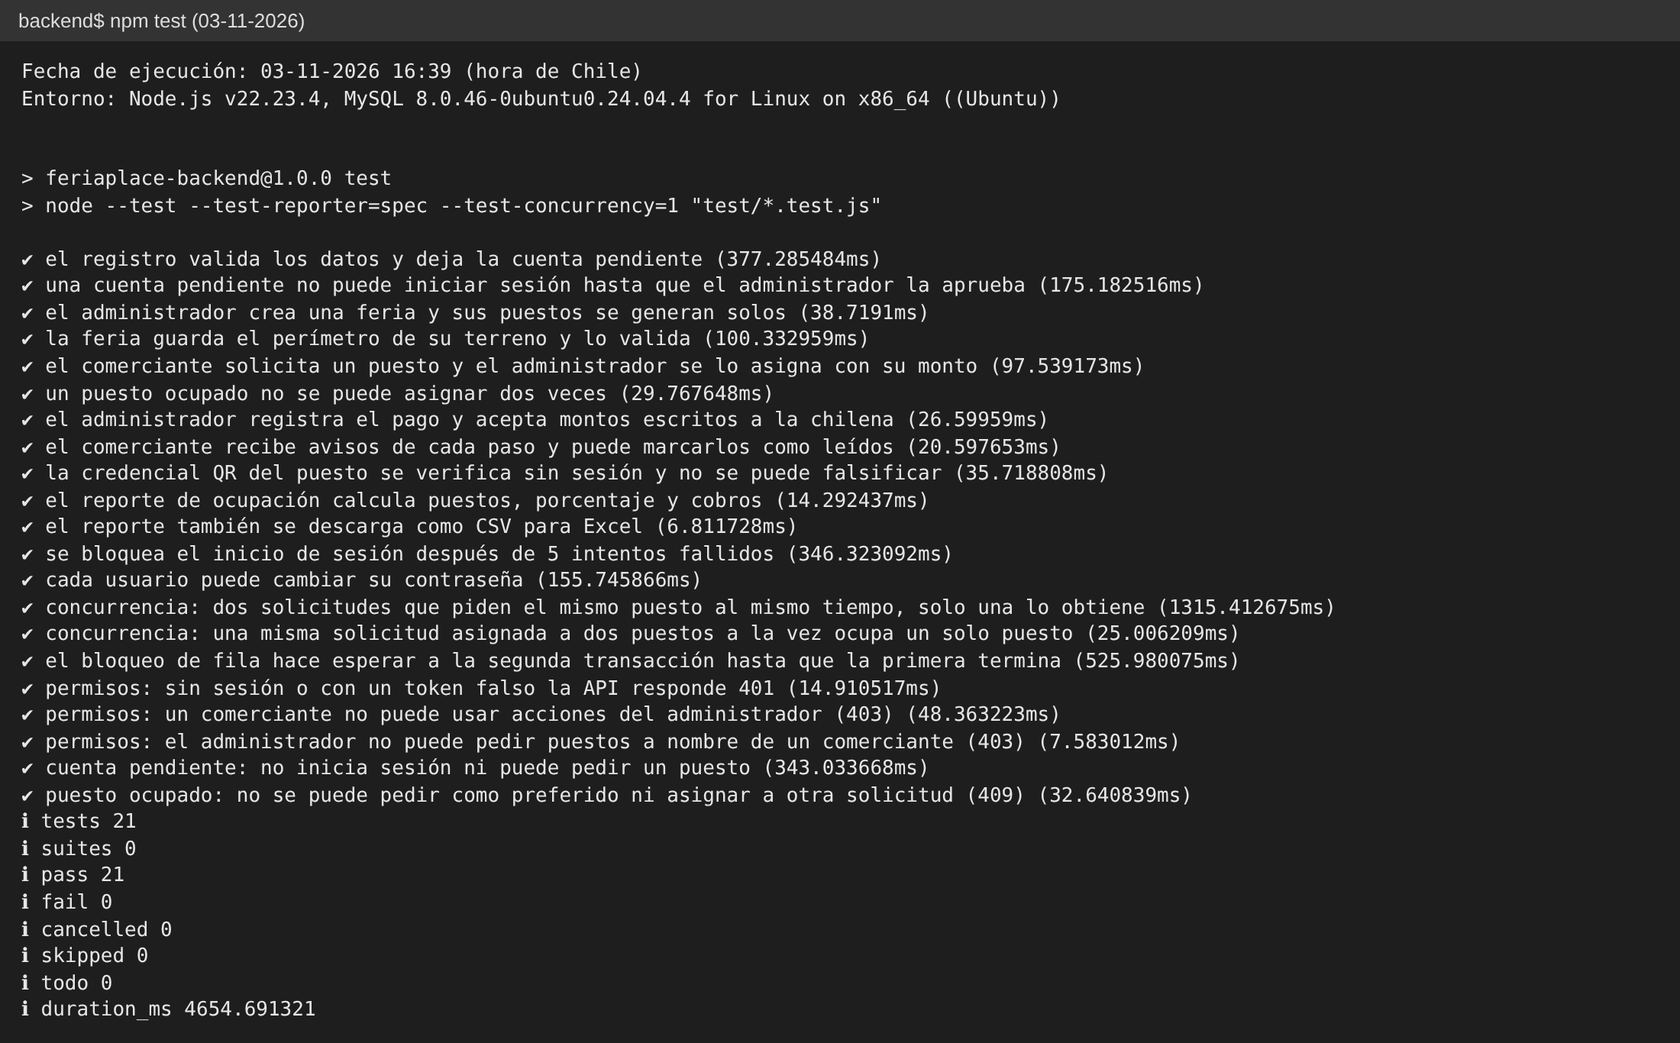
Figura 9. npm test: 21 de 21 pruebas aprobadas, incluidas las de concurrencia y rechazo (03-11-2026).
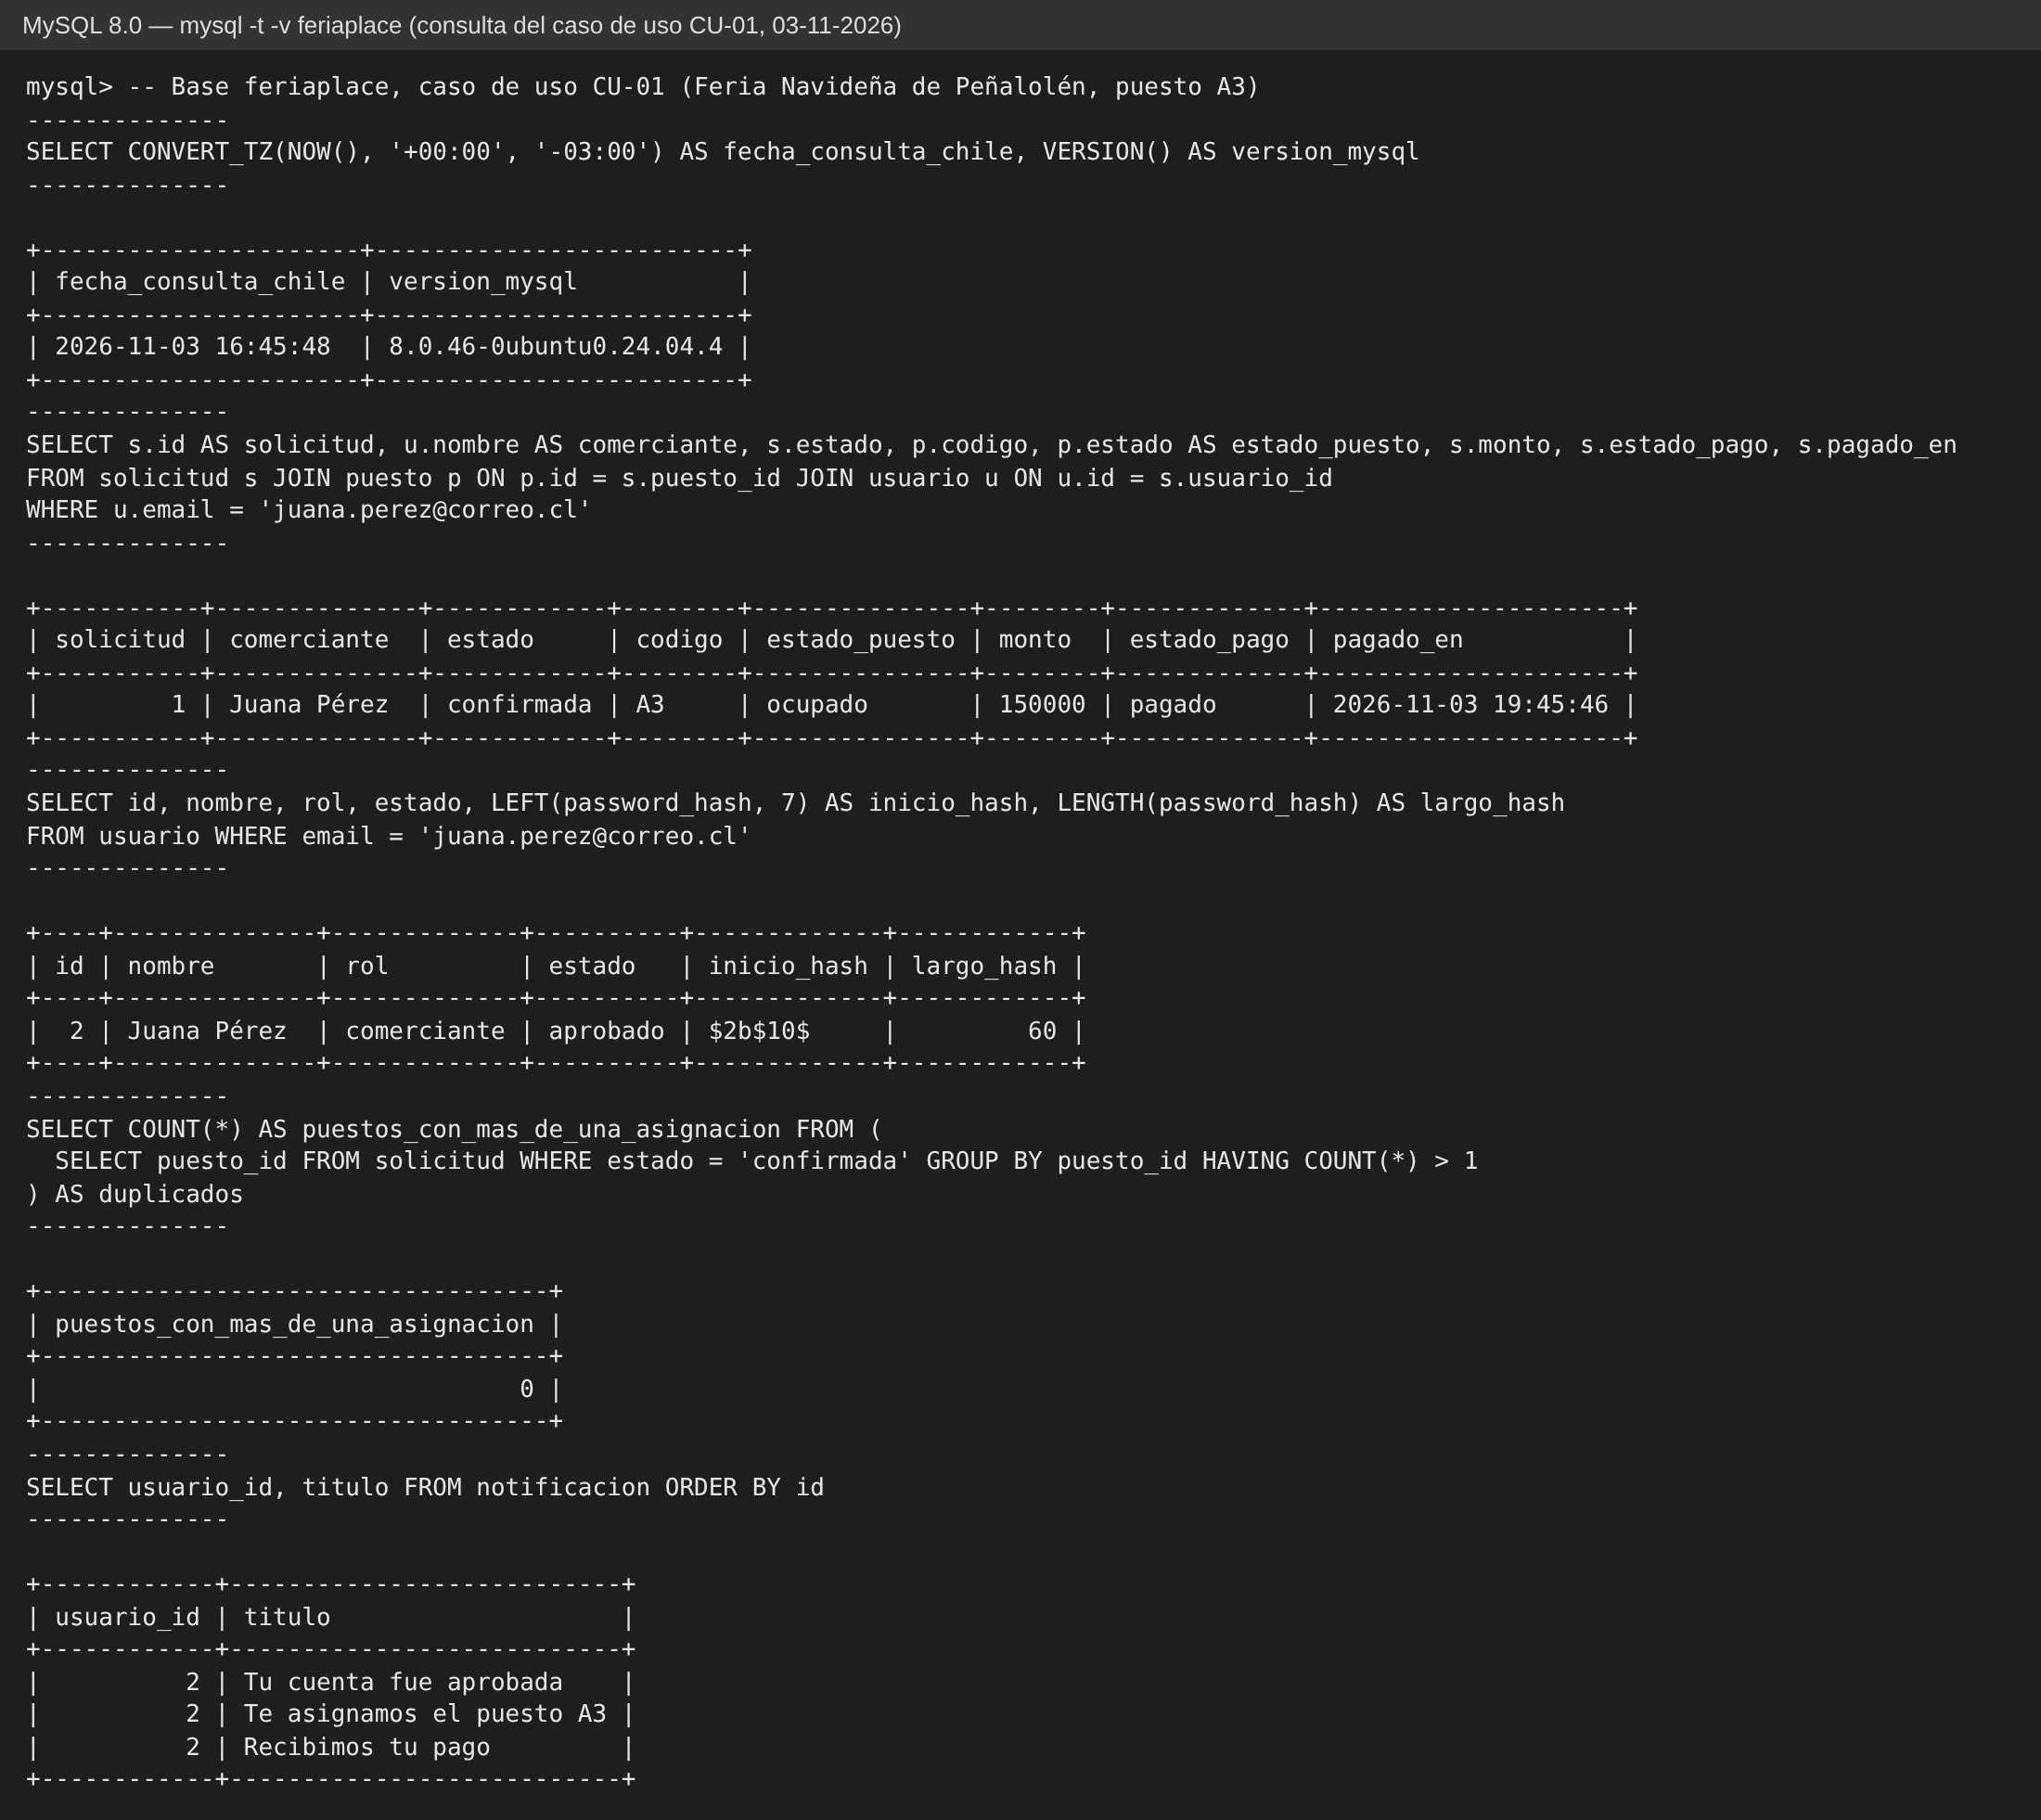
Figura 10. Consulta en MySQL del CU-01: solicitud confirmada, A3 ocupado, monto 150000, pagado y contraseña como hash bcrypt.
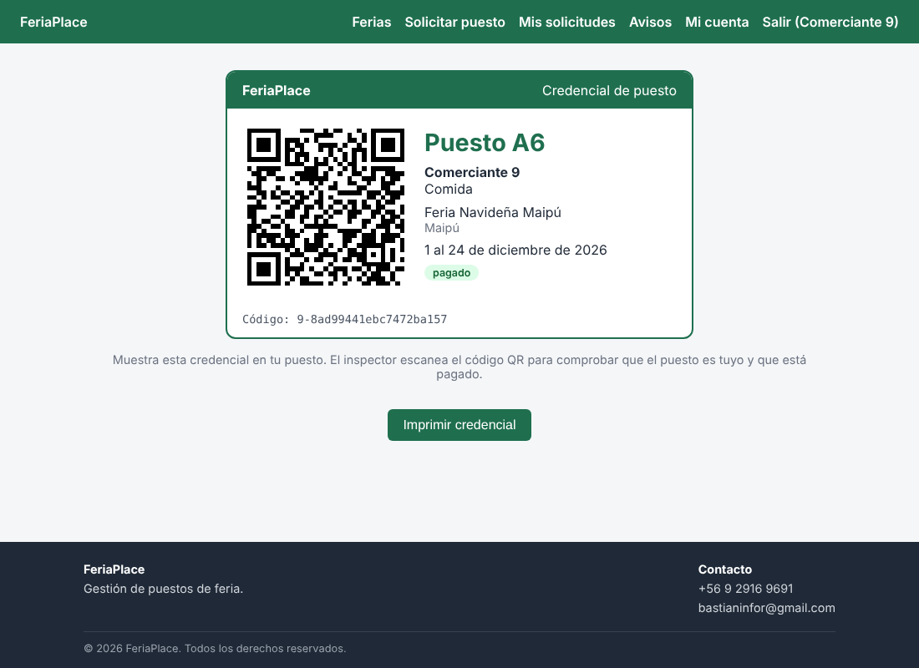
Figura 11. Credencial del puesto con código QR firmado.
Otras evidencias: diagramas de actividades del CU-01 (Ficha 05), formularios de vista lógica y de desarrollo, carta Gantt, carpeta capturas/recorrido-completo (21 capturas) y archivos de salida de pruebas en fase-2/evidencias-version-corregida.
[Completar en las Semanas 13 y 14: captura de la instalación en otro computador (npm run instalar y npm test), captura del CSV abierto en Excel, registro de observaciones de la prueba con usuarios y enlace al manual de usuario.]

6. Intereses y proyecciones profesionales
Aporte del proyecto a los intereses profesionales y proyecciones laborales.

Aporte del proyecto a mis intereses profesionales
Al comenzar la asignatura declaré interés por el desarrollo de software y la gestión de bases de datos. El proyecto confirmó ese interés y lo hizo más preciso: lo que más me motivó fue el backend y los datos, en particular resolver que dos asignaciones simultáneas no entreguen el mismo puesto y demostrarlo con pruebas. También descubrí que me interesa la calidad del software: aprendí que una protección implementada no es una garantía hasta que una prueba la ejercita y falla si se quita.
Mis intereses siguen siendo los mismos que planteé al inicio, pero ahora incluyen las pruebas automatizadas, la seguridad de aplicaciones web (manejo de sesiones, hash de contraseñas [OWASP Foundation, s.f.], permisos por rol) y la documentación de arquitectura, que antes veía como un trámite y hoy veo como una herramienta para explicar y defender decisiones técnicas.
Intereses que quiero seguir profundizando
• Desarrollo backend y diseño de APIs REST con Node.js.
• Bases de datos relacionales: modelamiento, transacciones, concurrencia y optimización de consultas.
• Pruebas automatizadas e integración continua.
• Publicación de aplicaciones con contenedores (Docker) y servicios en la nube.
Proyección laboral
Me proyecto trabajando como desarrollador backend o full stack en equipos que construyan sistemas de gestión para organizaciones, como municipalidades, pymes o productoras de eventos. FeriaPlace queda como parte de mi portafolio y tiene una continuación natural: publicarla en internet, incorporar pagos en línea y extenderla a ferias recurrentes, lo que me permitiría practicar integración con servicios externos y operación de una aplicación real.

Declaración de uso de inteligencia artificial
Según las indicaciones de la asignatura.

En el desarrollo de FeriaPlace utilicé un asistente de inteligencia artificial (Claude, de Anthropic) como apoyo para programar, entender errores, redactar pruebas y preparar borradores de la documentación, incluidos los diagramas y este informe. Revisé, ejecuté y validé cada resultado antes de incorporarlo. Las decisiones del proyecto (enfoque en ferias de temporada, alcance de la versión 1.0, lo que se posterga y las prioridades) son mías, y soy responsable del resultado entregado.

Referencias
Formato APA 7.

Anthropic. (2026). Claude [Modelo de lenguaje de gran tamaño]. https://claude.ai
Biblioteca del Congreso Nacional de Chile. (s.f.). Mapas vectoriales: límites comunales. https://www.bcn.cl/siit/mapas_vectoriales
Jones, M., Bradley, J. y Sakimura, N. (2015). JSON Web Token (JWT) (RFC 7519). Internet Engineering Task Force. https://www.rfc-editor.org/rfc/rfc7519
Kruchten, P. (1995). Architectural blueprints: The "4+1" view model of software architecture. IEEE Software, 12(6), 42-50. https://doi.org/10.1109/52.469759
Leaflet. (s.f.). Leaflet 1.9 API reference. https://leafletjs.com/reference.html
OpenJS Foundation. (s.f.-a). Express 4.x API reference. https://expressjs.com/en/4x/api.html
OpenJS Foundation. (s.f.-b). Node.js documentation. https://nodejs.org/docs/latest/api/
Oracle. (s.f.). MySQL 8.4 Reference Manual: Locking reads. https://dev.mysql.com/doc/refman/8.4/en/innodb-locking-reads.html
OWASP Foundation. (s.f.). Password storage cheat sheet. https://cheatsheetseries.owasp.org/cheatsheets/Password_Storage_Cheat_Sheet.html
Provos, N. y Mazières, D. (1999). A future-adaptable password scheme. En Proceedings of the 1999 USENIX Annual Technical Conference, FREENIX Track (pp. 81-91). USENIX Association.
Schwaber, K. y Sutherland, J. (2020). La Guía Scrum. https://scrumguides.org

